**省十三届人大常委会第39次主任会议**

**议题之五汇报材料**

**关于湖南省2018年省级决算草案和**

**2019年上半年预算执行情况的报告**

**湖南省财政厅厅长 石建辉**

**2019年7月19日**

**主任会议：**

**受省人民政府委托，现将2018年省级决算和2019年上半年预算执行情况报告如下，请予审查。**

**一、2018年全省及省级财政决算情况**

**2018年，全省各级各部门高举习近平新时代中国特色社会主义思想伟大旗帜，在省委省政府的坚强领导和省人大的监督指导下，全面贯彻党的十九大精神和省十三届人大一次会议各项决议，坚持稳中求进工作总基调，贯彻新发展理念，落实高质量发展要求，全力打好“三大攻坚战”，深入开展“产业项目建设年”活动，经济运行稳中向好，财税改革纵深推进，决算情况总体良好。**

**（一）一般公共预算收支决算情况**

**省级一般公共预算地方收入514.4亿元，为预算的102.5%，增长6.9%，加上中央补助3493.4亿元，市县上解114.4亿元，地方政府一般债务收入1102亿元，调入资金41亿元，上年结转128.4亿元，可安排使用的收入合计5393.6亿元。省本级一般公共预算支出751.2亿元，加上上解中央27.3亿元，补助市县3482.7亿元，一般债务还本186.2亿元，一般债务转贷市县745.7亿元，补充预算稳定调节基金57.7亿元，结转下年142.8亿元，支出合计5393.6亿元，收支平衡。与向省十三届人大二次会议报告的执行数相比，省级一般公共预算地方收入增加0.1亿元，主要是决算清理期解缴了收入，并根据决算清理情况对账务进行了调整。 汇总省级和市县情况，全省一般公共预算地方收入2860.8亿元，增长3.7%，考虑规范非税收入管理、提高财政收入质量因素，同口径增长7.3%；加上中央补助3493.4亿元，地方政府一般债务收入1102亿元，调入资金970.1亿元，上年结转386.9亿元，可安排使用的收入合计8813.2亿元。全省一般公共预算支出7479.6亿元；加上上解中央27.3亿元，一般债务还本685亿元，补充预算稳定调节基金257.7亿元，结转下年363.6亿元，支出合计8813.2亿元，收支平衡。**

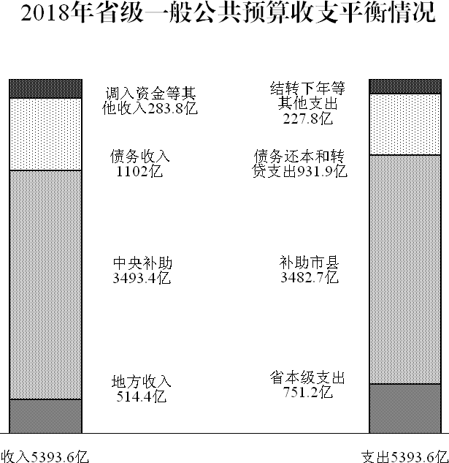

**收入决算有关具体情况：全省一般公共预算地方收入2860.8亿元，加上上划中央收入1982.3亿元，全省一般公共预算总收入4843.1亿元，增长6.05%。总收入4843.1亿元中，税收收入3942亿元，增长10.5%，较上年下降4.4个百分点，主要是在经济发展提质增效的同时，我们坚决贯彻落实中央降低增值税税率、上调工商业企业小规模纳税人年销售额标准、提高个人所得税减除费用标准、调高小型微利企业应纳税所得额上限、企业研发费用加计扣除75%政策扩大到所有企业等各项减税政策，拉低了税收增幅；与此同时，全省各级各部门按照省委省政府统一部署，坚定不移走高质量发展道路，持续加力规范非税收入管理，收入质量改善取得阶段性进展，非税收入901.1亿元，下降9.8%，占地方收入比重31.5%，较2017年下降4.7个百分点，较2016年下降11个百分点。**

**支出决算有关具体情况：全省一般公共预算支出7479.6亿元，增长8.9%，较上年提高0.5个百分点。在大规模减税降费情况下，我们按照中央“六稳”要求，严格预算执行约束，大力压减一般性支出，切实盘活存量资金资源，千方百计克服财政增收困难，加力提效实施积极财政政策，为落实中央和省部署的重点工程、重大项目和重要改革提供了坚实保障，为推动全省经济健康发展和维护社会大局稳定提供了坚强支撑。其中，一般公共服务支出797.3亿元，增长6.7%；教育支出1186.7亿元，增长6.4%；科学技术支出129.9亿元，增长42.1%；社会保障和就业支出1095.6亿元，增长7.6%；卫生健康支出627.1亿元，增长7%；节能环保支出190.9亿元，增长10.2%；城乡社区支出787.3亿元，增长9.9%；农林水支出925.6亿元，增长18.3%；债务付息支出174.4亿元，增长36.5%，主要是2017年发行债券规模较大，2018年进入付息期。**

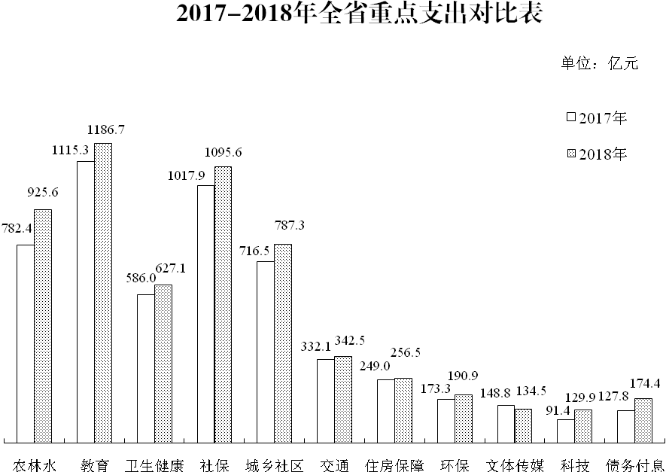

**税收返还及转移支付情况：2018年，经过积极争取，中央共下达我省各类补助3493.4亿元，比上年增加202.9亿元，规模居全国第三位。一是税收返还基数309.4亿元。二是一般性转移支付2142.1亿元，增长9.2%，均衡性、县级基本财力保障机制奖补、民族地区、国家重点生态功能区、革命老区、资源枯竭型城市等财力性转移支付达到1081.2亿元，比上年增加116.2亿元，增长12.1%，其中，均衡性转移支付833.9亿元，排全国第三位。三是专项转移支付1041.9亿元，增长2.2%，增幅较低主要是中央按照预算管理改革要求，将部分属于中央和地方共同事权以及地方事权的专项转移支付转列一般性转移支付。**

**2018年，省财政进一步加大财力向基层倾斜力度，共补助市县3482.7亿元，加上转贷市县新增债券590.7亿元，增长9.2%，有力支持了市县“保工资、保运转、保基本民生”，有效促进了区域均衡发展。一是税收返还基数225.4亿元。二是一般性转移支付2167.7亿元，增长17.9%，占转移支付的66.5%，首次提高到60%以上。在增加均衡性、县级基本财力保障机制奖补等主要财力性转移支付的同时，对市县工资提标、防范化解政府隐性债务风险、淘汰落后过剩产能、农业转移人口市民化等减收增支政策都专门给予财力补助，特别是突出加大对贫困地区支持力度，下达老少边穷转移支付108.8亿元，首次突破100亿元。三是专项转移支付1089.6亿元，下降11.3%，主要是按照预算管理改革要求，继续清理整合专项转移支付，优化转移支付结构。**

**其他需要报告的事项：**

**1.省级预备费。预算安排20亿元，实际支出11.9亿元，根据具体使用方向列入相关科目，包括一般公共服务支出0.3亿元，教育支出5亿元，文化旅游体育与传媒支出0.3亿元，社会保障和就业支出2.2亿元，保障性住房支出4.1亿元等；结转8.1亿元，全部调入省级预算稳定调节基金。**

**2.省级“三公”经费支出情况。2018年，省级一般公共预算安排的行政事业单位“三公”经费支出合计5.5亿元，比预算数6.7亿元减少1.2亿元。其中：因公出国（境）经费0.5亿元，减少0.1亿元；公务用车购置及运行费3.7亿元，减少0.1亿元；公务接待费1.3亿元，减少1亿元。省级“三公”经费下降主要是各省直部门严格按照中央八项规定和厉行节约要求，从严编列预算，从紧安排开支，确保了只减不增。**

**3.省级重大投资安排情况。2018年，省级共下达基建投资资金222亿元，其中，省本级支出18亿元，对市县转移支付204亿元，主要用于保障性安居工程、水利、教科文卫等领域重大公益性基础设施建设，以及环境治理、产业结构调整、自主创新等方面。**

**4.省级预算稳定调节基金。2018年省级地方收入超收12.7亿元，按规定从政府性基金预算结转调入1亿元，以及结转的预备费8.1亿元和其他结余资金35.9亿元，共57.7亿元，全部补充预算稳定调节基金，年末基金余额129.4亿元，编制2019年省级预算时调出75.5亿元，目前余额53.9亿元，用于弥补以后年度预算资金不足。**

**5.省级权责发生制列支情况。根据预算法和国务院有关规定，对2018年已下达省直单位但尚未使用的资金指标62.5亿元按权责发生制列支，包括工资福利支出2.4亿元，商品和服务支出12.5亿元，机关资本性支出18.2亿元，对企事业单位的补贴25.8亿元，对个人和家庭补助1.7亿元，其他支出1.9亿元。**

**6.省级结转资金情况。2018年，省级一般公共预算结转下年支出142.8亿元。进一步加大盘活存量资金力度，将省直部门基本支出、“三公”经费和结转一年以上的项目支出等23.7亿元，全部收回预算，统筹用于重点民生。**

**（二）政府性基金预算收支决算情况**

**2018年，全省政府性基金收入2231.5亿元，中央补助37.8亿元，专项债务收入896.8亿元，调入资金19亿元，上年结转229亿元，收入合计3414.1亿元；支出2174.9亿元，专项债务还本490.4亿元，调出到一般公共预算545.1亿元，结转下年203.7亿元，支出合计3414.1亿元。省级收入159.2亿元，中央补助和市县上解39.8亿元，专项债务收入896.8亿元，上年结转33.3亿元，收入合计1129.1亿元；支出229.6亿元，补助市县62.7亿元，专项债务还本86.4亿元，专项债券转贷市县734.5亿元，调出到一般公共预算1亿元，结转下年14.9亿元，支出合计1129.1亿元。**

**主要科目执行情况如下：全省国有土地使用权出让收入安排的支出1747.5亿元，重点用于征地拆迁补偿、土地开发等方面；车辆通行费安排的支出201亿元，重点用于高速公路建设养护和还本付息等方面；彩票公益金安排的支出25.6亿元，重点用于扶老、助残、救孤、济困等民政事业和全民健身等体育事业。需要说明的是，2018年全省政府性基金收入2231.5亿元，增长73.8%，支出2174.9亿元，增长85.2%。收支增长较快，一是各地主动防范化解政府性债务风险，加大土地等国有资产处置力度，筹措资金还本付息，带动收支快速增长；二是2018年中央下达新增专项债券407亿元，比上年增加379亿元，支出列政府性基金预算。**

**（三）国有资本经营预算收支决算情况**

**2018年，全省国有资本经营预算收入34.6亿元，加上中央补助8.8亿元，上年结转6.3亿元，收入合计49.7亿元；支出24.8亿元，加上调出到一般公共预算22.6亿元，结转下年2.3亿元，支出合计49.7亿元。省级收入3.8亿元，加上中央补助8.8亿元，上年结转1.5亿元，收入合计14.1亿元；支出6.9亿元，加上调出到一般公共预算2亿元，补助市县5.2亿元，支出合计14.1亿元。**

**（四）社会保险基金预算收支决算情况**

**2018年，全省社会保险基金收入3262.1亿元，支出2519.6亿元，年末滚存结余2924.7亿元。省级社会保险基金收入471.5亿元，支出414.1亿元，年末滚存结余563.3亿元。**

**分险种来看：全省企业职工基本养老保险基金收入1567.8亿元，支出1037.8亿元，滚存结余1561.1亿元；城乡居民基本养老保险基金收入176亿元，支出135.6亿元，滚存结余311.7亿元；机关事业单位基本养老保险基金收入649亿元，支出625.7亿元，滚存结余96.4亿元；城镇职工基本医疗保险基金收入364亿元，支出274亿元，滚存结余476.9亿元；城乡居民基本医疗保险基金收入408.4亿元，支出381.8亿元，滚存结余220.8亿元；工伤保险基金收入55.9亿元，支出35.2亿元，滚存结余89.4亿元；失业保险基金收入24.8亿元，支出14.7亿元，滚存结余142.9亿元；生育保险基金收入16.2亿元，支出14.8亿元，滚存结余25.5亿元。**

**（五）地方政府债务情况**

**2018年，中央核定我省政府债务限额8727.3亿元，即我省2017年政府债务限额7887.3亿元，加上2018年新增债务限额840亿元（新增债券限额834.2亿元，外贷限额5.8亿元）。根据上述限额，2018年全省发行新增债券834.2亿元，置换债券912.97亿元，再融资债券245.8亿元，共计1992.97亿元，平均利率3.88%。剔除不需置换的合法外贷债务和尚未到期的财政部代理发行地方政府债券，截至2018年8月，我省累计发行置换债券6168.38亿元，置换工作全面完成。置换后，除依法举借的外国政府和国际经济组织贷款，所有政府债务均以债券形式体现。存量债务置换，大幅节约了各级政府利息支出，缓解了债务集中到期偿还风险，避免了资金链断裂，降低了金融系统呆坏账损失，支持了金融机构化解系统性风险。截至2018年底，全省政府债务余额8708.2亿元，控制在中央核定的债务余额限额8727.3亿元以内。**

**（六）省级专项资金绩效评价情况**

**2018年，按照预算审查重点向支出预算和政策拓展的改革要求，首次选取5个省级专项资金向省人代会报告绩效目标设置情况。总体上看，各专项较好完成了年度绩效目标，发挥了既定政策作用。经第三方中介机构评价，国土整治与测绘地理信息、文化事业发展和中医药等3个专项绩效评价结果为“优秀”，百企千社万户工程、民政公共服务设施建设等2个专项评价结果为“良好”，但也存在项目散小、支出不及时以及将项目资金弥补单位经费不足等问题，我们将督促省直有关部门限时整改，并将评价结果应用于2020年相关专项预算安排和资金管理。**

**2018年全省和省级决算数据，详见湖南省2018年决算（草案）。草案在报省政府审批和提请省人大常委会审查前，已经省审计厅审计，并根据审计意见作了相应修改。**

**二、2018年预算执行效果及落实省人大决议情况**

**2018年，在省委省政府的正确领导下，我们深入贯彻省人大决议要求和财政经济委员会审查意见，加力提效实施积极财政政策，持续推进供给侧结构性改革，不断深化财税体制改革，促进经济社会持续平稳健康发展。**

**推进供给侧结构性改革。实施贯彻落实创新引领开放崛起战略20条财政政策，推动经济增效财政增收。支持化解煤炭产能600万吨，关闭烟花爆竹企业1180家，支持清水塘老工业区153家企业全部关停到位。兑现工业企业技改奖励政策，促进制造业提质升级。严格落实减税降费政策，全年减轻各类市场主体税收负担约913亿元，省级涉企行政事业性收费和政府性基金项目全部“清零”。**

**多源同频支持脱贫攻坚。全省扶贫支出274.3亿元，增长92.6%，支持131万人脱贫、2491个贫困村出列、17个贫困县摘帽。多渠道筹措资金410.4亿元，完成“十三五”72万户易地扶贫搬迁筹资任务。安排国省补助66.8亿元，实施农村四类困难人群危房改造19.9万户，建成自然村通水泥路2.05万公里。全面开展建档立卡贫困户医疗救助，健康扶贫救治实际报销比例达到89.1%。**

**推动乡村振兴良好开局。继续实施现代农业“百千万”工程，全省农民专业合作社、家庭农场、农业社会化服务组织分别达9.7万个、3.9万个、3.4万家。持续推进重金属污染耕地修复治理，调整种植结构、休耕和修复治理119万亩。贯彻藏粮于地、藏粮于技战略，建成高标准农田364万亩。补助市县12.2亿元，全面完成农村承包地确权登记颁证。持续加强耕地质量保护与提升，粮食总产量达604.6亿斤。推进畜禽养殖废弃物资源化利用和病死畜禽无害化处理，实现养殖大县全覆盖。**

**持续改善生态环境质量。入围国家第三批山水林田湖草生态保护修复工程试点，争取中央补助20亿元。支持打响蓝天、碧水、净土三大保卫战，淘汰2582台高排放公交车，完成163个城区黑臭水体整治，开展土壤污染详查修复治理。对标中央环保督察和巡视、督办指出问题，支持实施洞庭湖矮围网围拆除、长江岸线排污口整治、县级饮用水水源地达标建设、欧美黑杨清理、自然保护区探矿权采矿权退出等重点生态修复和污染治理工程。**

**助力科技创新引领发展。加大科技创新投入，设立省级创新型省份建设专项。出资3亿元，与国家自然科学基金委建立区域创新发展联合基金。首次兑现奖补3.7亿元，引导2327家企业设立研发准备金。推进科研经费管理改革，革新“过细过死”“重物轻人”积弊。支持怀化高新区升格为国家级园区，株洲市、衡阳市获批创新型城市。**

**服务高水平全方位对外开放。成功举办第四届对非投资论坛，展示湖南对外开放新形象。中国—非洲经贸博览会永久落户湖南，实现国家级经贸平台历史性突破。支持湘南湘西承接产业转移示范区建设，提升产业层次、发展质量。支持新开通9条国际客货运航线，新开长沙—蒂尔堡、怀化—明斯克2条湘欧班列线路。全国首家成功申报发展政策贷款，项目绩效被世界银行评为“高度满意”。**

**支持发展公平优质教育。省级投入15.8亿元，支持省内高校办出特色、争创一流。投入义务教育保障经费89.7亿元，当年18个县通过国家义务教育基本均衡县验收。省财政奖补16亿元，消除超大班额1.8万余个，超大班额比例降至0.49%。省级补助4.8亿元，开工建设29所芙蓉学校。发放各类家庭经济困难学生助学金55亿元，资助学生272万余人次，其中建档立卡贫困家庭学生116.4万人次。农村教师公费定向培养招生1.1万人，成为乡村教师补充主渠道。**

**促进文化旅游融合发展。投入3.9亿元，支持全省公共博物馆、纪念馆、美术馆、图书馆、文化馆（站）、体育场馆免费或低收费开放。省博物馆全年接待人次369万，成为全国接待人数最多的省级博物馆。投入4.5亿元，保护修缮重点文物159处，支持近110个国家级、省级非物质文化遗产项目保护和传承。支持马栏山视频文创产业园建设，打造文化创意产业发展新高地。加快以“锦绣潇湘”为品牌的全域旅游基地建设，支持30个重点国有景区门票降价，1195座旅游厕所改扩建，全年共接待国内外游客7.5亿人次。**

**完善公共卫生服务体系。城乡居民医保缴费财政补助标准提高到每人每年490元。基本公共卫生服务人均补助标准提高到每人每年55元。支持县级医院、妇幼保健、疾病预防控制机构、重点专科建设，县级公立医院综合改革补偿实现全覆盖。支持107.8万名农村适龄妇女享受“两癌”免费检查，超额完成重点民生实事任务。支持51.5万名孕产妇享受产前免费筛查，出生缺陷发生率连续四年下降。**

**筑牢社会保障安全网。企业退休人员基本养老金“十四连调”，达到人均每月2395元。城乡居民基础养老金最低标准提高到每人每月103元。农村低保指导标准达到每人每年3200元，继续与扶贫标准线齐平。孤儿集中和分散供养标准提高到每人每月1200元和800元。落实困难群体参保补助政策，173万名贫困人员享受居民养老保险费资助。加大临时救助力度，缓解低保边缘群体生活困难。**

**2018年，我们按照中央和省总体改革部署，深入学习贯彻预算法，持续推进财税体制改革，加快建立现代财政制度。一是增强预算统筹配置能力。清理规范重点支出增幅同财政收支增幅或生产总值挂钩事项，按照“以事定钱”“钱随事走”原则，更好保障教育、农业、卫生健康、社会保障等重点事业发展。贫困县涉农资金统筹整合改革深入推进，在财政部考核评比中排全国第一名。二是预算公开和绩效管理全面推开。预决算信息公开完整性、细化度和及时性不断提升，在财政部考核评比中排全国第一名。实施2015-2017年省级专项资金三年整体绩效评价，评价结果与新一轮专项设置和规模挂钩，倒逼改变“重投入轻管理，重支出轻绩效”习惯做法。三是积极稳妥防控债务风险。建立健全防范化解隐性债务风险、举债问责和债务风险应急预案等制度，督促高风险市县积极稳妥化解存量债务。大力压减举债建设项目，实施PPP与政府购买服务负面清单管理，推动平台公司整合转型，坚决遏止违法违规变相举债。四是主动服务人大预算审查监督。首次向省人大常委会作国有资产管理情况综合报告和金融企业国有资产管理情况专项报告，建立省本级重大投资项目资金安排情况、专项资金绩效目标提请省人代会审查制度，在主动服务监督中不断提升预算管理水平。**

**总体来看，2018年预算执行和财政改革情况较好，但同时还有不少需要解决的问题，审计报告也指出了存在的不足。我们对此高度重视，逐项对照，严肃整改，努力提升财政预算管理水平。一是提高预算完整性细化度。进一步前移预算编制启动时间，完善正常运行经费保障标准，将预算评审、绩效评价、财政监督、政府采购嵌入编制流程，夯实编细编实预算的制度基础。二是加快预算执行进度。逐月考核通报，省直部门报告分管省领导，市县抄送党委政府。省级专项资金原则上9月底前下达完毕，未下达的按一定比例扣减，下达越晚，扣减越多。以更严标准清理结余结转，加大盘活存量资金力度。三是推进专项资金实质性整合。省级专项压减到75项（2019年压减到47项），集中度进一步提升。启动农业领域“大专项+任务清单”试点，赋予市县更大统筹使用专项资金自主权。对市县补助原则上按因素法分配，确需按项目法分配的采取竞争性评审方式，提升资金配置效率。四是加快“湖南电子财政”建设。推进预算编制、预算执行、资产管理、政府采购、财政监督等财政业务流程一体化，省市县乡四级财政信息管理一体化，技术支撑手段一体化，财政资金流动到哪里，监督管理就跟进到哪里。**

**三、2019年上半年预算执行情况**

**今年以来，全省各级各部门认真落实省委省政府重大决策部署和省十三届人大二次会议决议要求，顶格执行减税降费政策，持之以恒抓产业项目建设，下大力气办好民生实事，着力稳增长、促改革、调结构、惠民生、防风险，经济财政运行总体平稳，各项指标基本符合预期。**

**收入方面：全省一般公共预算地方收入1530.6亿元，增长0.2%，为年初预算的51.4%，增幅不高但进度过半，主要是上年同期收入入库进度较快，基数较高。省级地方收入244.8亿元，下降15.7%，为预算的47.4%。分月来看，地方收入累计增幅整体呈逐月回落趋势，由1月份的2.9%，下降到6月份的0.2%。分结构来看，税收收入1038亿元，增长2.8%，较去年同期下降14.6个百分点，减税政策效应有效释放；非税收入492.6亿元，下降4.9%，占地方收入的比重为32.2%，较去年同期下降1.7个百分点，收入质量进一步改善。分税种来看，主体税种中，增值税、企业所得税、个人所得税分别增长3.3%、1.5%、-33%，较去年同期分别下降14.4、20.5、59.2个百分点；小税种中，城市维护建设税、资源税、印花税、房产税、城镇土地使用税分别增长-0.5%、-13.5%、3.7%、5.6%、-5.6%，较去年同期均大幅回落。**

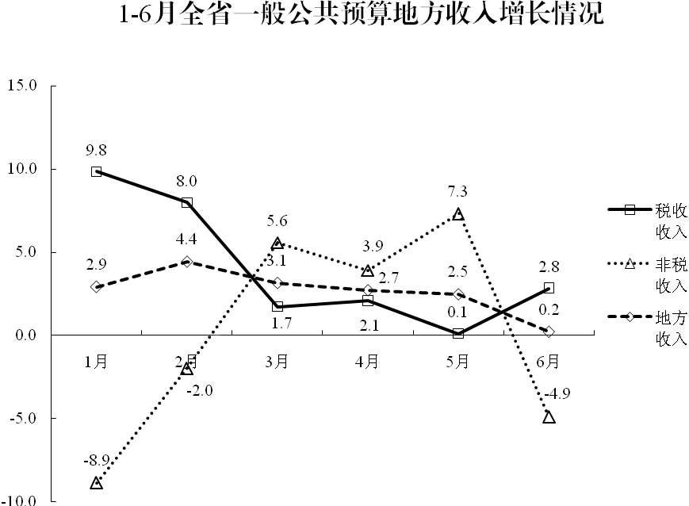

**支出方面：各级财政部门牢固树立“四个意识”，认真落实中央和省决策部署，积极争取中央支持，加快债券安排使用进度，多方筹措资金，切实加快预算执行和资金拨付，推动形成有效投资和消费，为经济平稳增长提供了有力支撑。1-6月，全省一般公共预算支出4706.6亿元，增长11.5%。其中，教育支出797.4亿元，增长9.6%，科学技术支出71.2亿元，增长57.2%，社会保障和就业支出874.6亿元，增长11.1%，卫生健康支出456.9亿元，增长7.6%，节能环保支出127.3亿元，增长20.3%，城乡社区支出704.6亿元，增长15.9%。省本级一般公共预算支出312.1亿元，增长12.1%。**

**下半年，受经济下行压力依然较大、减税降费减收效应集中显现（预计全年地方收入减收约200亿元）、改善收入质量进入攻坚阶段等宏观政策环境影响，预计财政收入增幅仍将维持低位，同时推进转型升级、打好“三大攻坚战”、保障基本民生、债务还本付息等刚性支出持续增加，财政收支平衡异常困难。我们将全面贯彻习近平总书记中部地区崛起工作座谈会重要讲话精神，深入开展“不忘初心、牢记使命”主题教育活动，落实“六个倾斜”要求，保持定力、稳中求进、突出主线、守住底线，更好服务全省经济社会高质量发展。**

**（一）加强财政收支预算管理，支持落实减税降费政策。全面做实财政收入，杜绝虚增行为，对虚增部分按50%扣减转移支付。政府带头“过紧日子”，大力压减一般性支出，力争全年压减10%以上，严控财政资金补助节庆、论坛、赛事等活动，从严从紧安排因公出国（境）支出。加大盘活存量资金力度，政府性基金结转超过当年收入20%以上部分，调入一般公共预算统筹使用。硬化预算执行约束，除应急救灾等支出外，原则上不追加预算。全面摸底市县“三保”支出预算安排情况，存在缺口的督促限期补足。指导有需要的地区依法调整预算，报同级人大常委会审批。严格清理财政暂付性款项，严格控制财政对外借款，对发生工资延迟发放等风险事件的地区党委政府严肃问责。进一步完善省对下转移支付制度和县级基本财力保障机制，支持市县落实减税降费政策，缓解收支矛盾。**

**（二）加力提效实施积极财政政策，服务经济平稳运行。多渠道开源挖潜，弥补减税降费减收影响，继续保持适当支出强度。全面加强预算绩效管理，切实把有限的财政资金用在刀刃上。加快预算执行进度，省级专项资金截至9月底未下达的一律收回。加快新增债券发行，力争9月底前发行完毕。对符合条件的项目，支持采用“专项债券+银行贷款等方式”组合融资，允许将专项债券用作项目资本金，扩大有效需求。发挥省级新兴产业投资基金引导作用，带动社会资本投资制造业重点关键领域。实施创新创业园区“135”工程升级版，支持市县筑巢引凤、精准招商，提升产业园区重大项目承载能力。**

**（三）尽力而为量力而行，织密编牢民生保障网。牢固树立以人民为中心的发展思想，越是财政困难的时候，越是把民生保障摆在突出位置。坚持经济发展与民生改善相协调，加大投入与加强管理相同步，切实办好各项重点民生实事，确保民生支出占一般公共预算支出比重稳定在70%以上。支持做好重点群体就业工作，落实好养老、医疗、低保、优抚、困难重度残疾人等补助提标政策。健全民生支出管理机制，将财政可承受能力评估作为政策出台前置条件，超越发展阶段、超出财力可能的政策一律不出台，确保承诺于民、兑现于民。**

**（四）坚持底线思维精准施策，打好防范化解债务风险主动仗。督促市县落实隐性债务化解计划，压实化债主体责任。指导平台公司主动与金融机构对接，合规灵活运用银行贷款、企业债券等金融工具，对暂时难以偿还的存量隐性债务进行延期、展期、债务重组，降低利息成本，缓释到期兑付风险。继续实行PPP和政府购买服务负面清单管理，再困难也不能违法违规举债。严格专项债券项目审核，严禁虚构项目预期收入发债，确保专项债券安全。严格按要求推进融资平台公司清理整合转型，撤销“空壳类”、整合“相近类”、转型“实体类”。完善债务风险评估预警机制，对市县政府性债务风险动态监测、精准管控，牢牢守住不发生系统性区域性财政金融风险的底线。**